元宇宙学院10月教学月专业四《Unity开发实战》
第二周周考技能试卷
题号 | 一 | 二 | 三 | 四 | 总分 | 批卷人 | 审核人
得分
考试须知：
- 试卷满分100分；
- 理论及技能试卷考试时间共计3小时30分钟，请合理安排考试时间；
- 开考前2分钟，开始录屏，同时开启录音，摄像头窗口放在屏幕的左上
角，录屏需要清晰看到面部表情；
- 无录屏者一律按0分处理，必须是完整的考试录屏(只有单独录效果录屏
按0分处理)，录屏过程中不允许有暂停行为，否则按考试作弊处理；
- 桌面必须有自己的学院、班级、姓名；
- 试卷收发完毕，关闭与考试无关软件，不允许使用编辑器，否则按作弊处理；
- 技能题目必须新建项目，不允许在旧项目上实现（违反者一律0分）;
- 考试过程中，认真审题，按时答题，严禁作弊，请独立答题，有任何问
题请举手示意；
- 考试完成后将笔试与机试文档存入U盘一并上交，U盘中只允许有自己
考试的项目，否则按零分处理；
- 不可百度搜索代码，不可查看资料、源代码；
保存试卷和视频文件均为：学院+班级+姓名+周考/月考。
学院 班级 姓名
- 技能题（共100分）
- 题目要求：
- 按要求完成下面的各项需求。

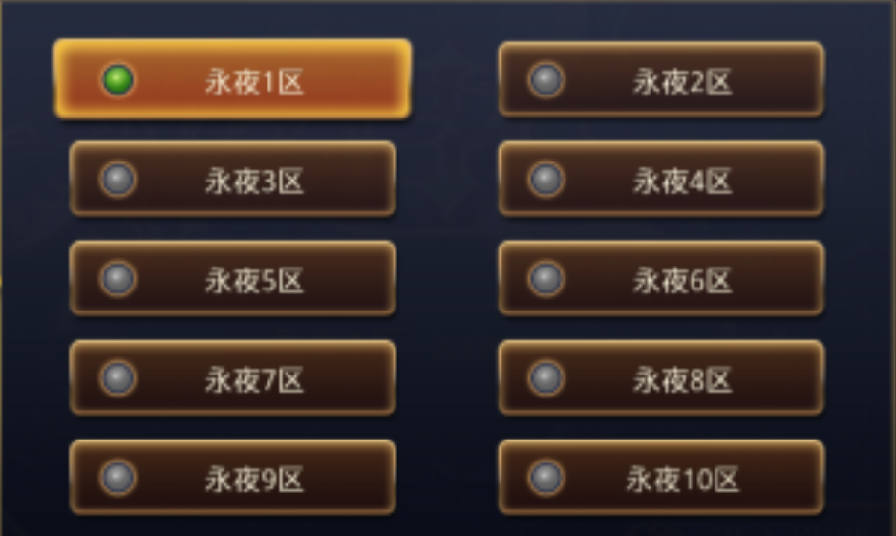
使用unity完成登录和选服逻辑
        - 使用unity，创建一个名为考生姓名全拼的3D项目（10分）
        - 创建一个登录场景（10分）
        - 拼接登录界面UI（10分）
        - 接入登录判断逻辑，当账号名为考生名全拼，密码为888888时，控制台输出登陆成功并跳转服务器场景，账号或密码有误时控制台输出登录失败（10分）
        - 创建服务器场景（10分）
        - 拼接服务器界面UI（10分）
        - 服务器资源动态创建十个（10分）
        - 服务器条目可选中（10分）
        - 服务器列表界面右上角请放置一关闭按钮，点击后可关闭服务器列表（10分）
        - 代码要求：命名规范、添加注释（10分）
- 必须有录屏，无录屏者一律0分处理，必须是完整的考试录屏(只有单独录效果录屏按0分处理)，录屏过程中不允许有暂停行为，若是发现，按考试作弊处理，桌面必须有自己的学院、班级、姓名。
- 上交U盘时，U盘中只允许有自己考试的项目，否则按零分处理。
- 评分要求：
创建项目  （10分） | 新建项目
创建项目  （10分） | 新项目命名
创建登录场景  （10分） | 正确命名场景
拼接登录UI界面  （10分） | 正确使用组件
拼接登录UI界面  （10分） | 正确拼接UI
登录  （10分） | 正确编写登录判断
跳转(10) | 正确跳转场景
创建服务器场景  （10分） | 正确命名场景
拼接服务器UI界面  （10分） | 正确使用组件
拼接服务器UI界面  （10分） | 正确拼接UI
动态创建资源  （10分） | 动态创建资源
动态创建资源  （10分） | 资源可选中
关闭按钮  （10分） | 关闭服务器列表
代码要求  （10分） | 命名规范
代码要求  （10分） | 添加注释
密 封 线 内 不 要 答 题
学院 班级 姓名
密 封 线 内 不 要 答 题
学院 班级 姓名

